Đề tài: Xây dựng website bán hàng Thế giới điện tử (tương tự TGDD)
Công việc thu thập và phân tích yêu cầu của các bên liên quan (Stakeholders) được báo cáo theo trình tự gồm bốn nội dung chính:
- Product Vision Statement: Xác định tầm nhìn và mục tiêu tổng thể của sản phẩm.
- Stakeholder Analysis: Xác định các nhóm Stakeholder và phân tích nhu cầu của từng nhóm.
- Product Backlog: Chuyển đổi các yêu cầu nghiệp vụ thành các User Story và sắp xếp theo mức độ ưu tiên.
- Non-functional Requirements và Definition of Done: Xác định các yêu cầu về chất lượng hệ thống và tiêu chí hoàn thành đối với từng Product Backlog Item.

1. Product Vision
- Product Vision mô tả mục tiêu dài hạn của sản phẩm và định hướng cho toàn bộ quá trình phát triển. Product Vision giúp là cơ sở để đánh giá giá trị kinh doanh (Business Value), xác định phạm vi sản phẩm và xây dựng Product Backlog.
- Để xây dựng Product Vision, nhóm thực hiện hoạt động thu thập yêu cầu (Requirement Gathering) thông qua hai nguồn chính. Thứ nhất, nhóm nghiên cứu quy trình nghiệp vụ của các website thương mại điện tử bán thiết bị điện tử đang hoạt động tại Việt Nam như Thế Giới Di Động, FPT Shop và CellphoneS nhằm tham khảo mô hình kinh doanh và các chức năng cốt lõi. Thứ hai, P.O phân tích nhu cầu của các Stakeholders gồm khách truy cập, khách hàng và quản trị viên để xác định các yêu cầu nghiệp vụ mà hệ thống cần đáp ứng.
- Kết quả phân tích cho thấy người tiêu dùng ngày càng có xu hướng mua sắm trực tuyến và mong muốn tìm được một website có đầy đủ các chức năng: hỗ trợ tìm kiếm, so sánh và đặt mua sản phẩm nhanh chóng, đồng thời theo dõi đơn hàng thuận tiện trên cùng một nền tảng. Về phía doanh nghiệp, việc quản lý tập trung sản phẩm, khách hàng và đơn hàng là yêu cầu cần thiết nhằm nâng cao hiệu quả vận hành và hỗ trợ quá trình chuyển đổi số.
- Từ kết quả thu thập và phân tích yêu cầu, P.O xác định Product Vision Statement của dự án như sau.

1.1. Product Vision Statement

Thành phần | Nội dung
Đối tượng khách hàng | Người tiêu dùng Việt Nam có nhu cầu mua sắm thiết bị điện tử.
Nhu cầu | Tìm kiếm, so sánh và đặt mua sản phẩm nhanh chóng, thuận tiện và đáng tin cậy.
Sản phẩm | Website thương mại điện tử "Thế Giới Điện Tử".
Giá trị mang lại | Hỗ trợ toàn bộ quy trình mua sắm trực tuyến và quản lý hoạt động kinh doanh trên một nền tảng thống nhất.
Điểm khác biệt | Tập trung chuyên sâu vào ngành hàng điện tử với bộ lọc kỹ thuật và quy trình quản lý tối ưu cho mô hình bán lẻ điện tử.

Product Vision trên phản ánh mục tiêu tổng thể của dự án và là cơ sở để đánh giá Business Value của từng yêu cầu, xác định mức độ ưu tiên của các User Story và xây dựng Product Backlog.
2. Stakeholder Analysis
Sau khi xác định Product Vision, P.O tiếp tục phân tích các bên liên quan (Stakeholder Analysis) nhằm xác định các nhóm người dùng của hệ thống, phân tích nhu cầu của từng nhóm và làm rõ các yêu cầu nghiệp vụ (Business Requirements) cần đáp ứng. Đây là cơ sở để chuyển đổi các yêu cầu thành User Story và xây dựng Product Backlog.
Kết quả phân tích cho thấy hệ thống có ba nhóm Stakeholders chính gồm Guest (Khách truy cập), Customer (Khách hàng) và Admin (Quản trị viên).

2.1. Guest (Khách truy cập)
Guest là nhóm người dùng chưa đăng nhập vào hệ thống nhưng có nhu cầu tìm hiểu thông tin sản phẩm trước khi quyết định mua hàng. Đối với nhóm này, hệ thống cần đáp ứng các yêu cầu nghiệp vụ sau:
- Xem danh sách sản phẩm.
- Xem thông tin chi tiết sản phẩm.
- Tìm kiếm sản phẩm theo từ khóa.
- Lọc sản phẩm theo danh mục, thương hiệu và khoảng giá.
- Đăng ký tài khoản.
- Đăng nhập hệ thống để sử dụng các chức năng mua hàng.

2.2. Customer (Khách hàng)
Customer là nhóm người dùng đã đăng ký tài khoản và sử dụng hệ thống để thực hiện các giao dịch mua bán trực tuyến. Đây là nhóm Stakeholder trực tiếp tạo ra giá trị kinh doanh cho hệ thống nên các yêu cầu của nhóm này được ưu tiên triển khai trong các Sprint đầu tiên.
Các yêu cầu nghiệp vụ bao gồm:
- Thêm sản phẩm vào giỏ hàng.
- Cập nhật số lượng hoặc xóa sản phẩm khỏi giỏ hàng.
- Đặt hàng trực tuyến.
- Theo dõi trạng thái đơn hàng.
- Xem lịch sử mua hàng.
- Cập nhật thông tin cá nhân.
- Đổi mật khẩu nhằm tăng tính bảo mật cho tài khoản.

2.3. Admin (Quản trị viên)
Admin là nhóm người dùng chịu trách nhiệm quản lý và vận hành toàn bộ hệ thống. Nhóm này sử dụng các chức năng quản trị nhằm bảo đảm hoạt động bán hàng được diễn ra liên tục và hiệu quả.
Các yêu cầu nghiệp vụ bao gồm:
- Quản lý sản phẩm.
- Quản lý danh mục sản phẩm.
- Quản lý đơn hàng.
- Quản lý tài khoản khách hàng.
- Khóa hoặc mở khóa tài khoản khi cần thiết.
- Theo dõi doanh thu và thống kê hoạt động kinh doanh.

2.4. Kết quả phân tích Stakeholders
Từ kết quả phân tích các Stakeholders và quá trình thu thập yêu cầu, các User Story được xây dựng nhằm phản ánh nhu cầu của người dùng và mục tiêu kinh doanh. Sau đó, mỗi User Story được đánh giá dựa trên Business Value và sắp xếp theo mức độ ưu tiên trong Product Backlog.

3. User Story
Sau khi hoàn thành Stakeholder Analysis, các Business Requirements được chuyển đổi thành User Story. Nhóm sử dụng mẫu User Story theo định dạng chuẩn:
Là một [Actor], tôi muốn [chức năng/hành động] để [giá trị hoặc lợi ích mong muốn].
Dựa trên kết quả phân tích Stakeholders, các User Story được xây dựng cho ba nhóm người dùng chính gồm Guest, Customer và Admin, phản ánh đầy đủ các yêu cầu nghiệp vụ của hệ thống. Trong đó:
- Guest tập trung vào các chức năng tìm kiếm, xem thông tin và đăng ký tài khoản.
- Customer tập trung vào các nghiệp vụ mua sắm trực tuyến như quản lý giỏ hàng, đặt hàng và theo dõi đơn hàng.
- Admin tập trung vào các chức năng quản trị sản phẩm, đơn hàng, khách hàng và hoạt động kinh doanh.
Sau khi được xây dựng, mỗi User Story sẽ được P.O đánh giá Business Value, xác định mức độ ưu tiên (Priority) và phối hợp với Development Team để ước lượng khối lượng công việc (Estimate). Danh sách chi tiết các User Story được trình bày trong bảng Product Backlog của dự án.

4.Product Backlog
Sau khi phân tích nghiệp vụ, nhóm xác định hệ thống có ba tác nhân chính gồm: Khách vãng lai (Guest), Khách hàng (Customer) và Quản trị viên (Admin). Product Backlog của hệ thống được xây dựng như sau:

Mã PB | Actor | User Story | Độ ưu tiên
PB01 | Guest | Là khách truy cập, tôi muốn xem danh sách sản phẩm để tìm kiếm sản phẩm phù hợp. | Cao
PB02 | Guest | Là khách truy cập, tôi muốn xem chi tiết sản phẩm để xem thông tin, hình ảnh và giá bán. | Cao
PB03 | Guest | Là khách truy cập, tôi muốn tìm kiếm sản phẩm theo từ khóa để nhanh chóng tìm thấy sản phẩm mong muốn. | Cao
PB04 | Guest | Là khách truy cập, tôi muốn lọc sản phẩm theo danh mục, thương hiệu và khoảng giá để dễ lựa chọn. | Trung bình
PB05 | Guest | Là khách truy cập, tôi muốn đăng ký tài khoản để thực hiện mua hàng trực tuyến. | Cao
PB06 | Guest | Là khách truy cập, tôi muốn đăng nhập hệ thống để sử dụng các chức năng cá nhân. | Cao
PB07 | Customer | Là khách hàng, tôi muốn thêm sản phẩm vào giỏ hàng để chuẩn bị mua hàng. | Cao
PB08 | Customer | Là khách hàng, tôi muốn cập nhật số lượng hoặc xóa sản phẩm khỏi giỏ hàng. | Cao
PB09 | Customer | Là khách hàng, tôi muốn đặt hàng trực tuyến để mua sản phẩm. | Cao
PB10 | Customer | Là khách hàng, tôi muốn xem lịch sử đơn hàng cá nhân để theo dõi các đơn đã mua. | Cao
PB11 | Customer | Là khách hàng, tôi muốn theo dõi trạng thái đơn hàng để biết tiến độ giao hàng. | Cao
PB12 | Customer | Là khách hàng, tôi muốn cập nhật thông tin cá nhân để quản lý tài khoản của mình. | Trung bình
PB13 | Customer | Là khách hàng, tôi muốn đổi mật khẩu nhằm tăng tính bảo mật cho tài khoản. | Trung bình
PB14 | Admin | Là quản trị viên, tôi muốn thêm sản phẩm mới để mở rộng danh mục bán hàng. | Cao
PB15 | Admin | Là quản trị viên, tôi muốn chỉnh sửa thông tin sản phẩm để cập nhật dữ liệu chính xác. | Cao
PB16 | Admin | Là quản trị viên, tôi muốn xóa hoặc ẩn sản phẩm không còn kinh doanh. | Trung bình
PB17 | Admin | Là quản trị viên, tôi muốn quản lý danh mục sản phẩm để tổ chức dữ liệu hiệu quả. | Cao
PB18 | Admin | Là quản trị viên, tôi muốn xem danh sách đơn hàng để quản lý hoạt động bán hàng. | Cao
PB19 | Admin | Là quản trị viên, tôi muốn cập nhật trạng thái đơn hàng để theo dõi quy trình xử lý đơn. | Cao
PB20 | Admin | Là quản trị viên, tôi muốn quản lý tài khoản khách hàng để kiểm soát hệ thống. | Trung bình
PB21 | Admin | Là quản trị viên, tôi muốn khóa hoặc mở khóa tài khoản người dùng khi cần thiết. | Trung bình
PB22 | Admin | Là quản trị viên, tôi muốn xem thống kê doanh thu và số lượng đơn hàng để đánh giá hiệu quả kinh doanh. | Thấp

Các Product Backlog có mức ưu tiên cao sẽ được ưu tiên triển khai trong các Sprint đầu tiên nhằm bảo đảm hệ thống đáp ứng được các nghiệp vụ cốt lõi như xem sản phẩm, quản lý giỏ hàng và đặt hàng trực tuyến.

5. Definition of Done và Non-functional Requirements
Sau khi các yêu cầu chức năng được mô tả dưới dạng User Story, P.O xác định các tiêu chí để đánh giá chất lượng và xác nhận mức độ hoàn thành của từng Product Backlog Item (PBI) thông qua hai nội dung: Definition of Done (DoD) và Non-functional Requirements (NFR).
Các Non-functional Requirements (NFR) được xác định nhằm bảo đảm mỗi Product Backlog Item đáp ứng các yêu cầu về chất lượng của hệ thống. Trên cơ sở đó, Definition of Done (DoD) được Scrum Team thống nhất và sử dụng làm tiêu chí kiểm tra, đánh giá trước khi Product Backlog Item được xác nhận hoàn thành.
Việc kết hợp DoD và NFR giúp bảo đảm mỗi Product Backlog Item không chỉ đáp ứng yêu cầu chức năng mà còn đạt các tiêu chuẩn chất lượng đã đề ra trước khi được P.O chấp nhận và đưa vào Sprint Review.

5.1. Definition of Done (DoD)
Trong phạm vi dự án, nhóm thống nhất áp dụng Definition of Done nhằm bảo đảm mọi Product Backlog Item khi hoàn thành đều đáp ứng yêu cầu về chức năng, chất lượng mã nguồn và khả năng triển khai. Một Product Backlog Item chỉ được xem là Done khi thỏa mãn đầy đủ các tiêu chí sau:
- Mã nguồn đã được hoàn thành và tuân thủ Coding Convention chung của nhóm.
- Chức năng đã được kiểm thử đơn vị (Unit Test) với độ bao phủ (Code Coverage) tối thiểu 70% đối với các hàm xử lý nghiệp vụ chính.
- Mã nguồn đã được ít nhất một thành viên khác thực hiện Code Review và phê duyệt thông qua Pull Request trước khi hợp nhất vào nhánh phát triển.
- Chức năng đã được kiểm thử thủ công (Manual Testing) và đáp ứng đầy đủ Acceptance Criteria của User Story tương ứng.
- Không còn lỗi ở mức Critical hoặc Blocker, đồng thời số lượng lỗi mức Major chưa được xử lý không vượt quá 02 lỗi tại thời điểm nghiệm thu.
- Giao diện đã được kiểm thử trên ít nhất hai nhóm thiết bị gồm máy tính (Desktop) và điện thoại (Mobile), đáp ứng yêu cầu về khả năng sử dụng được quy định tại NFR04.
- Các Non-functional Requirements có liên quan đã được kiểm tra và không phát hiện vi phạm, ví dụ như thời gian phản hồi theo NFR01 hoặc yêu cầu bảo mật theo NFR03.
- Mã nguồn đã được hợp nhất (Merge) vào nhánh main hoặc develop và triển khai thành công trên môi trường Staging.
- Product Owner xác nhận Product Backlog Item đáp ứng đúng yêu cầu nghiệp vụ trong buổi Sprint Review.
Các tiêu chí trên được áp dụng thống nhất cho toàn bộ Product Backlog Item trong suốt quá trình phát triển nhằm bảo đảm chất lượng sản phẩm trước khi chuyển sang Sprint hoặc Release tiếp theo.

5.2. Non-functional Requirements (NFR)
Bên cạnh các yêu cầu chức năng được mô tả trong Product Backlog, hệ thống còn phải đáp ứng các Non-functional Requirements (NFR) nhằm đảm bảo chất lượng trong quá trình vận hành, khả năng mở rộng và trải nghiệm của người sử dụng.
Để các yêu cầu phi chức năng có thể được kiểm chứng và sử dụng làm cơ sở nghiệm thu trong quá trình phát triển, nhóm xây dựng mỗi NFR theo nguyên tắc SMART.

Mã NFR | Yêu cầu (Specific & Measurable) | Tính khả thi (Achievable) | Liên hệ với Product Vision / Business Requirement (Relevant) | Thời điểm áp dụng (Time-bound)
NFR01 – Hiệu năng | Trang chủ và trang danh sách sản phẩm phải tải xong trong ≤ 3 giây với kết nối 4G/Wifi thông thường. | Đạt được bằng tối ưu ảnh và cơ chế cache cơ bản, phù hợp năng lực triển khai của nhóm. | Vision: trải nghiệm mua sắm "nhanh chóng, đáng tin cậy". | Kiểm tra từ Sprint xây dựng module Trang chủ (Sprint ưu tiên Cao đầu tiên).
NFR02 – Khả năng mở rộng | Hệ thống phải chịu tải tối thiểu 500 người dùng truy cập đồng thời mà không giảm đáng kể hiệu năng phản hồi. | Đạt được bằng kỹ thuật caching và cấu hình server phù hợp quy mô đồ án. | PB09, PB11: đảm bảo đặt hàng và tra cứu trạng thái ổn định khi nhiều khách cùng thao tác. | Kiểm thử tải trước khi hoàn tất các PBI ưu tiên Cao (trước Release MVP).
NFR03 – Bảo mật | Mật khẩu người dùng phải được mã hóa (hash) trước khi lưu trữ; giao dịch phải truyền qua HTTPS/SSL. | Dùng thư viện hash chuẩn và chứng chỉ SSL miễn phí — khả thi trong phạm vi đồ án. | PB05, PB06, PB13: bảo vệ tài khoản và giao dịch của Customer. | Áp dụng ngay từ Sprint triển khai chức năng Đăng ký/Đăng nhập.
NFR04 – Khả năng sử dụng | Giao diện phải responsive, hiển thị và thao tác tốt trên Desktop, Tablet, Mobile. | Dùng framework CSS responsive sẵn có, không phát sinh công nghệ mới. | Đối tượng người dùng trẻ, thường truy cập bằng điện thoại. | Kiểm tra ở cuối mỗi Sprint có giao diện mới được xây dựng.
NFR05 – Tính sẵn sàng | Hệ thống phải đảm bảo uptime tối thiểu 99% trong giờ hành chính. | Dùng dịch vụ hosting có SLA phù hợp ngân sách đồ án. | Đảm bảo doanh nghiệp không mất doanh thu do downtime. | Giám sát liên tục kể từ khi hệ thống lên môi trường Staging.
NFR06 – Khả năng tương thích | Website phải hoạt động chính xác trên Chrome, Firefox, Safari, Edge (phiên bản mới nhất). | Kiểm thử cross-browser bằng công cụ miễn phí sẵn có. | Đảm bảo tiếp cận đa số người dùng tại Việt Nam. | Kiểm tra trước mỗi lần Release cuối Sprint.
NFR07 – Khả năng bảo trì | Mã nguồn phải được tổ chức theo mô hình phân lớp (MVC hoặc SP). | Nhóm đã có kiến thức MVC/ từ các môn học liên quan — khả thi ngay từ đầu. | Hỗ trợ mở rộng các chức năng Admin ở Sprint sau (PB14–PB22) | Áp dụng ngay từ Sprint khởi tạo kiến trúc dự án (Sprint 0/1).
NFR08 – Toàn vẹn dữ liệu | Dữ liệu đơn hàng và tồn kho phải đồng bộ chính xác khi có nhiều giao dịch đồng thời. | Dùng cơ chế transaction/khóa dữ liệu — kỹ thuật phổ biến, khả thi. | PB09, PB19: tránh bán vượt tồn kho, ảnh hưởng uy tín kinh doanh. | Áp dụng từ Sprint triển khai chức năng Đặt hàng và Quản lý kho.

5.Use Case Diagram
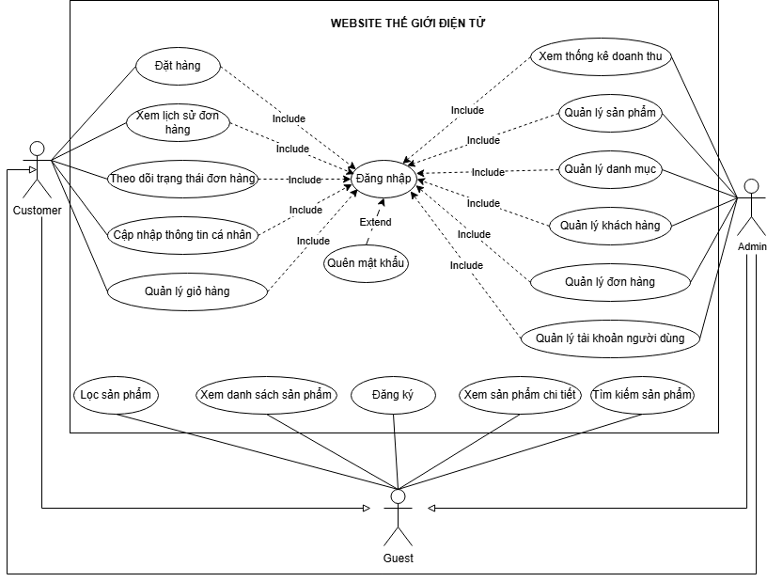

6.Activity Diagram
- Đăng ký tài khoản
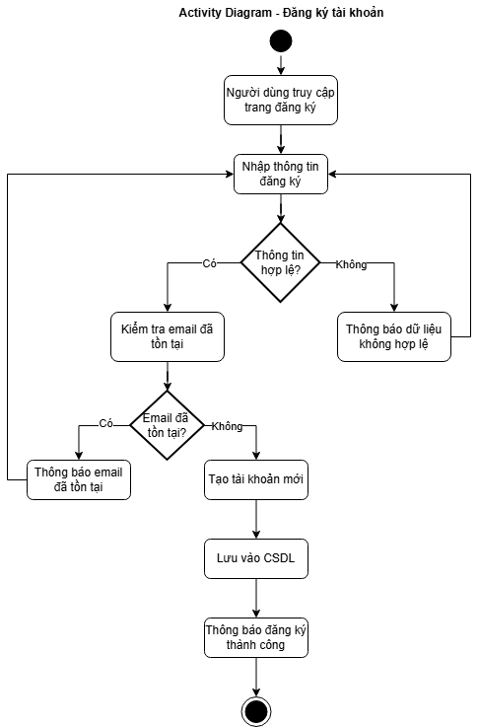

- Đăng nhập
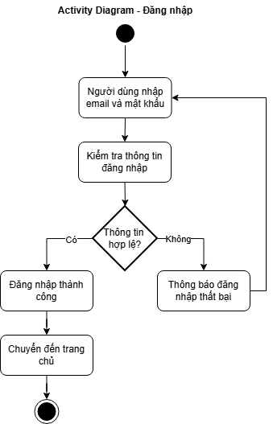

- Xem/Tìm kiếm sản phẩm
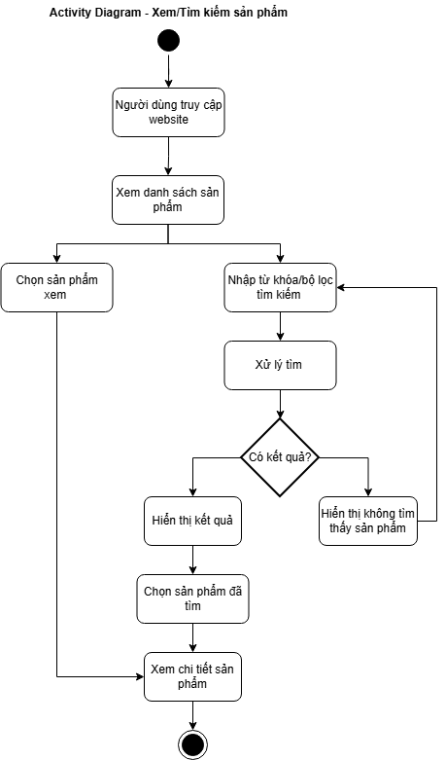

- Quản lý giỏ hàng
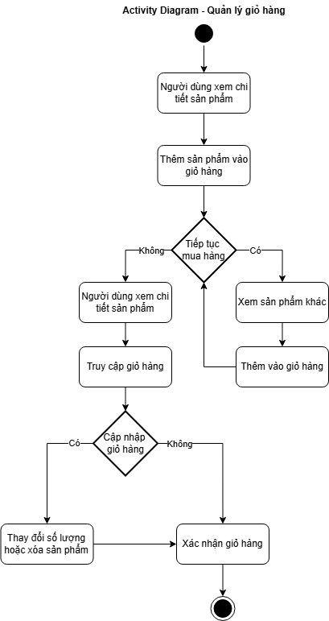

- Đặt hàng
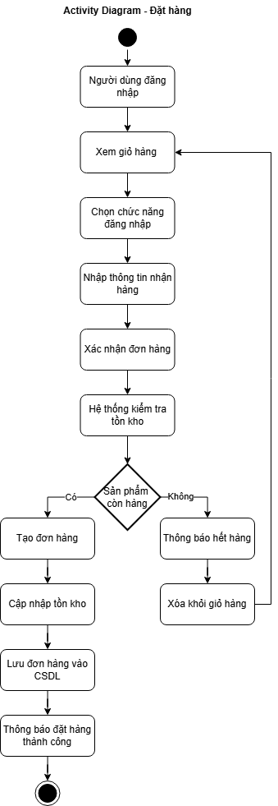

- Quản lý sản phẩm (Admin)
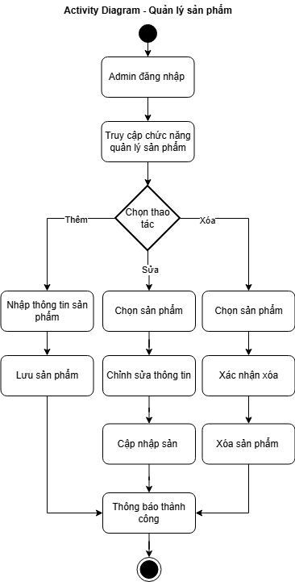

- Cập nhật trạng thái đơn hàng (Admin)
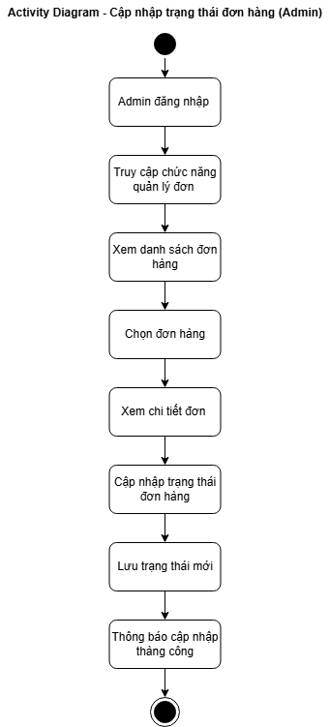

ERD
Users 1-N Orders

Orders 1-N OrderLines

Products 1-N OrderLines

Categories 1-N Products

Users 1-N Comments

Products 1-N Comments

Database Diagram
